**Министерство образования и науки РД**

**ГКОУ РД «Кизлярская гимназия-интернат «Культура мира»**

**Открытый урок в 9 классе на тему:**

**«Сложное предложение»**

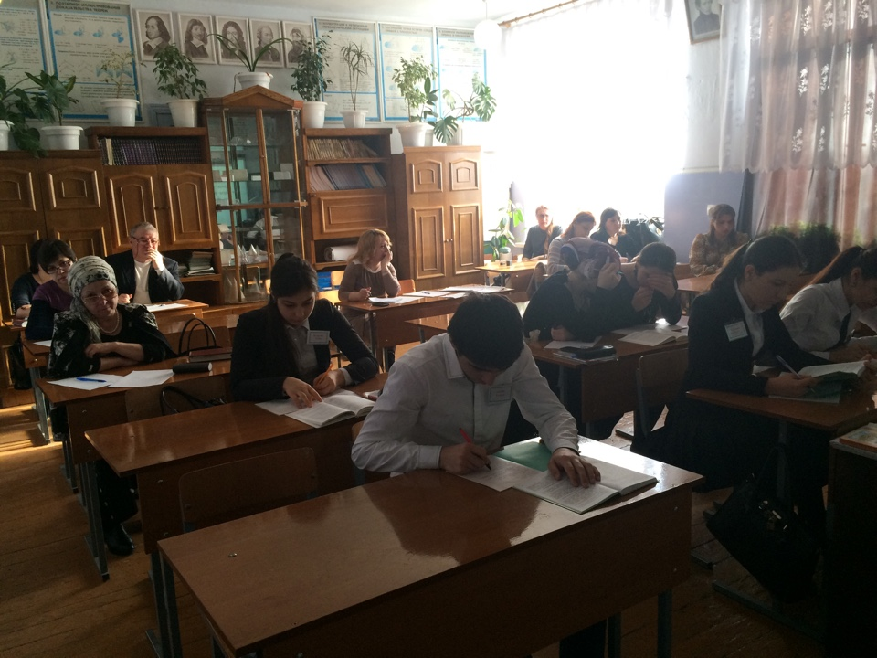

Подготовила: Абдусаламова М.А.,

учитель даргинского языка и литературы,

Почетный работник РФ,

Отличник образования РД

***Тема: Учибяхъ предложенияла жураби***

**Мурад: *Цалабяхъниличилси ва чебедниличилси учибяхъ предложенияби цализирад ца декIардарес бурсибарни , илдала ургабси декIардеш багьахъни. Нешла мезличи ва ват1айчи диги ак1ахъни.***

***Дарсла башри***

**I .Организационный момент.**

-Салам, дурх1ни.

-Салам.

-Кадиирая, дурх1ни***.***

**Дила ах1ерти, дурх1ни,**

**Шалатили адулхъаб**

**Х1ушаб гьар дусла бурх1ни.(Слайд)**

(слайд №1) (школа,кабинет)

**Х1еръая цаличи ца , х1ердик1еная шалати дях1личил , илх1ели урк1ира разили бирар, нушала дарсра тамашаласи бетарар.**

Ишбарх1и нушала гьаргси дарс бех1бихьес дигулра наб назмуличил. (слайд)

**Адамти, ну жявли рилшусири**

**ХIушала дигила цIа хIейаллири**

**Илдала дигила ванадеш, шала.**

**Набчира чейгути хIедиаллири.**

**Вег1ла мез хIейгахъан**

**Мучлаагар сай инсан**

**Мезлис мардеш хIедиран**

**АхIен ил марси дарган**

**Дарсла тема саби «Учибяхъ предложениела жураби»**

Мурад бурес (слайд тема), чарбарес назмула слайд.

**-Сен, дурх1ни, нуша иш дарслис нешла мез дик1утира?**

**Дурх1я: Сенах1енну вишт1аси дурх1яли цаибил дев неш саби ируси.**

**Уч. гъай**:Мез адамти саби-ургаб гъайбик1ути сек1ал сари. ВегIла мез дурхъати сари, илди чараагарли гIягIнити сари, илдачил нушагъайдикIутира, мез агарли пикри агара, пикри агара мез агарли. Неш нушала урк1базир сецад ах1ерли риалра , илцад ах1ерли диэс г1яг1нити сари нешла мезра.

**Х1ера, ишгъуна пикри бурибсири Паустовскийлира мезличила**:((СЛАЙД)

«Вег1ла Ват1айчи диги гьарли мартили диэс х1едирар, гьаланачи вег1ла диги ах1ек1убли диалли. Нешла мез х1едалуси, илди х1едигахъуси адам гьарли- марси адамлизи халварес х1ейрар.

Нешла мезличи х1яжатагардеш дак1убарни –сунела челябкьлаличи х1яжатагардеш дак1убарни саби.

**Уч-ль:Сегъуна пикри бурибсири Расул Х1ямзатовли мезличила.(Слайд)**

***Дурх1я:* «Нагагь жяг1ял дила мез детихъути диалли, иш ну х1ядурли сайра ишбарх1и х1ябла керхес.»**

**Уч-ль:** Белк1еная ишбарх1ила число, классла х1янчи.Сагаси дарсличила гъайдик1ес гьалар тикрардирех1е гьалар делч1унти.

Гьалар делч1унти тикрардарес тестаначибли х1янчи бирех1е.

**1.Дугьбала цалабик чум бут1ализибад цалабикибси**(Слайд)

А ) 3

**Б) 2 (бек1 ва чебедиб)**

В) 4

**2.Ца хьулчили белшунси таманси пикри иргахъуси предложениелис (Слайд)**

А) учибяхъ предложение или бик1ар.

**Б)царка предложение или бик1ар.**

В )цалабяхъниличилси учибяхъ предложение или бик1ар.

**3. Мяг1нализир ,ирнилизир ва формализир цааурти к1ел яра имц1ати предложениебазибад бетаурси предложениелис(Слайд)**

А) царка предложение бик1ар

Б) уахъ предложение бик1ар

**В)**учибяхъ предложение бик1ар.

**4.Селис союзунар учибяхъ предложение или бик1ара(слайд)**

**А)** царка предложениеби цализи ца союзуначил яра илдала мер бурцуси царх1ил девличил дигьи бетаурси учибяхъ предложениелис

Б) царка предложениеби цализи ца интонацияла кумекличирцун дигьи бетаурси учибяхъ предложениелис.

**5.Союзунар учидяхъ предложениеби чум халати кьукьяличи дурт1ара(Слайд)**

А) 3

Б) 4

В) 2 **(цаладяхъниличилти ва чедедниличилти)(СЛАЙД)**

**6.Цалабяхъниличилси учибяхъ предложение бирар 3журала(**:Слайд)

**А)къаршидудурцути, цах1надирхъути ва дек1ардирути.**

Б)баянна, определениелава аги- кьяйдала.

Ишдигъунти карточкаби х1язлис касибти ах1ен. Ишдус нушала Ват1ан Чедибикнила 70 дус диркули сари.

-Чумъибил дуслизир нушала улкала даршути г1ямру ва бузери х1иллакар душмай чябхъинни къябаибтири?

- июньна 22 личиб 194- ибил дусличиб.

4 кахти дус , 1418 дуги-х!ери бухъянбит1унсири дяви. Миллионти адамтани чула жан кьурбандарибтири нуша даршули х1ердиахъес, нушаб азддеш ва паргъатдеш сархес багьандан

Х1ушала хала дудешуни …

Дурх1ни. Г1ур , дурх1ни, дунъяличиб дергъ х1ебиахъес багьандан даршули адамти цабиэс чебиркур.

**Карточка №1**

**Бурала бучес : Ват1ан, вебк1ибсила, х1ебубк1ар,хабар, багьандан.**

**Карточка№2**

**Девла бут1нала разбор барес : гъабзадеш,ургъуси, гьунар.**

**Карточка№3**

**Ват1а Чебях1си дергъла замана Г1язизли бут1акьяндеш дариб.**

Г1язизли- Сущ., бек1 форма- Г1язиз, хасси,м.ж,цалихъ,У.п.,1 скл., дариб (чили?) Сайгидли.

**Доскаличи лябкьян 2 ученик .**

**Гьари , гьанбикахъая,се произведениелизивадси урши сая иш. Чили белк1унси? Слайд сурат Сайгидла.**

Иш предложение касибси саби

Сайгид Г1ябдуллаевла «Мусахъай» бик1уси хабарлизибад.. Ил поэт, прозаик, г1ялимцун ах1енри. Ил ургъанра сайри, суненира пергер хабурти ва повестуни делк1унси. Хабарлизиб Ват1а Чебях1си дергъла замана дагьриличил ва гъабзадешличил партизантала отрядла хъарбаркь таманбарибси дурх1я Мусахъайла гьунар чебаахъили саби .Ил ишав пагьмучевсили ва урехиагарсили чеваахъили сай. Х1ушагъуна урши сай ил.

**Мусахъай турбабикад аркьулри.(Синтаксич.разбор барес.) Царка, хабарла,т1инт1си,подлежащеела бег1,2 составла, таманси.**

**Мусахъай турбабикад аркьулри , ва Г1ялиевлис честь бедиб. (учибяхъ бетаур)**

**Карточкаби х1ясибдарес**

Иш доскаличи белкIунси предложение сегъуна сабри. (царка).

Селичибли багьуррая иш царка биъни? (**Ишаб ца грамматический хьулчи саби лебси)**

Селизибад цалабиркуси грамматический хьулчи ? ( - =)

**2**. Иш предложениелизибад х1ушаб гьанна учибяхъ барес г1яг1ниси саби. Гьари, дурх1ни,гьанбикахъая се сабил учибяхъ предложение .

**Дурх1я**: Мяг1нализир , формализир ва цааурти к1ел яра имц1ати предложениебазибад бетаурси предложениелис учибяхъ предложение бик1ар.

**(Лявкьян ца ученик доскаличи грамматический хьулчи бургу ва схема биру).**

**Гьанна сегъуна бетаура иш предложение.**

- ХIебиалли, иш учибяхъ предложение саби. Ишар кIел царка предложение лер , к Iел грамматический хьулчира лер, **ва** цалабяхъниличила цахIнабирхъуси союзла кумекличил бигьи саби.

1. **Сагаси дарс**

Чула мягIна ва каргьни х1ясибли учибяхъ предложенияби чумал журала сари:

**Союзунарти,союзуниагарти, цаладяхъниличилти ва чедедениличилти.**

* Царка предложениеби цализи ца союзуначил дигьи диалли яра илдала мер бурцуси царх1ил девличил дигьи бетаурси учибяхъ предложениялис **Союзунар учибяхъ предложение или бикIар**
* Царка предложенияби цализи ца интонацияла кумекличирцун дигьи бетаурси учибяхъ предложениялис **союзуниагар предложение или бикIар**

Союзунар учидяхъ предложенияби кIел халати кьукьяличи дуртIар:

**А) цаладяхъниличилти( -ра, -ва.-я, амма,биалли.-я,гьачам.)**

**Б) чедедниличилти сари чедедлугути союзуни (эгер,х1ятта, сенадли, сенах1енну,х1ели ва ц.)**

**Учидяхъ предложениябачила (Слайд№)**

Заранее написать на ватмане все 4 предложения разными маркерами.

**1)Ахъси музаличибад берх1и г1елабикиб.**

**2)Бук1унани чула маза хъулидях1 гьайдариб..**

**2.Ахъси музаличиб берх1и г1елабикиб, бук1унани чула маза хъулидях1 гьайдариб.**

**3.Ахъси музаличиб берх1и г1елабикиб, ва бук1унани чула маза хъулидях1 гьайдариб.**

**4.Ахъси музаличиб берх1и г1елабикибх1ели, бук1унани чула маза хъулидях1 гьайдариб.**

**ДурхIнази ахъли делчIахъес авалра предложение.**

**- Ишдала ургаб сегъуна декIардеш лебал, чула цалабик хIясибли сегъунти сарил пикрибулхъахъулра).**

**Цаибти царка предложенияби** сари, чула грамматический хьулчира декIарти сари.

- **КIиибил** предложение учибяхъ саби (К1елра предложенияби дигьи сари интонацияличил, союзуниагар ).

- **ХIябъибил** предложениера учибяхъ саби.

Царка предложенияби дигьи сари союзла кумекличил **ва** кIелра предложенияли таманси пикри иргъахъули саби.

- **Авъибил учибяхъ предложение саби, амма ил** 3-л предложениегъуна ах1ен, селахIенну запятаяла мерла точка кабатахIелли, кIелра предложенияли таманси пикри иргъахъули ахIен . КIелра предложение ихтиярлизир бутIацугтили ахIен.

**Бук1унани чула маза хъулидях1 гьайдариб. (иш бекI предложение саби)Суал кабалтуси саби бек1 предложениелизибад мурт?**

**Ахъси музаличибад берх1и г1елабикибх1ели. (иш чебедиб предложение саби)**

- Предложениели буруси пикри таманбиъни иргъахъули ахIен.

-**ДурхIни**, хIушани доскаличир чедиуливан учидяхъ предложенияби дирар:

А) **интонацияличилти**(союзуниагар 2)

Б) **союзуначилти** (3 предложение цалабяхъниличилси)

В) **чебедниличиси**(4 предложение)

**Физминутка (слайд)**

**ХIянчи №244 (белк1ес) Цаибти х1ябал предложение диур**

1 предложение саби –союзунала кумекличил бигьи саби –Союз – ра – ли

2-3 интонацияла кумекличил дигьи сари.

**Ишар лер ишдигъунти къиянти дугьби!**

Сиртук –бухъянси пиджак, гIярза – приказ, чури –кьачи,кег1ерти – жагати

(Слайд ) ишди дугьбачил предложениеби цаладяхъя

Дурх1ни,х1уша дамсурли дургудая ц1иила бамсриихъах1е.

**Даширая, гьанна хIянчи бирехIе фразеологизмабачил. (Слайд№)**

Дурх1ни, даширая гьанбиркахъех1е се сарил фразеологимаби. ХIебиалли, бурасли делхъхIеделхъунти дугьбала цалабикуни сари фразеологизмаби .**фразеологизмаби-синонимти сари**.

**VI. Фразеологизмабачил хIянчи (слайд)**

а)Неш ак1айчи варкьибил– (**дебали духуси, дахъал далгьан**)

б)Душма аги миъличиб дягалаван саби–**душма аги вайт1а сари.**

В) Лезмилизиб лига агар – **дахъал гъай дируси**.

Г) чакарла лезми –**мурити гъай далуси**

Е) Вали усилавацалаван х1ерирули сай - **г1ях1ил х1ерирули сай**

Халкь гъайбикIухIели цализи ца, илдани илди (фразеологизмаби) пайдаладирули сари. Нушала поэтунани, писательтани имцIали илди дузахъу, мез жагадирахъу, зайдикIахъу, къугъадирахъу.

**VII Итогуни каъни:**

1. Селичила гъайдикIули калунра нуша ишбархIи?
2. ХIушала суалти леру набчи ?
3. Союзунар учидяхъ предложениеби чум халати кьукьяличи дурт1ули?

**Дурх1ни кьиматлабарни**.

**VIII Хъули хIянчи №243 (белк1ес)**

**Дила пикри х1ясибли лебтасалра дарс г1ях1бизур. Баркалла х1ушаб!**

**ГIяхIмадхан Абу-Бакар викIуси бархьси саби! (Слайд)**

**«ГIяжаибти мез сари,**

**Нушала даргала мез.**

**Нешла мез бикIули саби.**

**Агара дудешла мез».**

**Дигахъеная, руркъеная ва дуч1еная дарган мез!!!**